|  |  |  |
| --- | --- | --- |
|  | **Carátula para entrega de prácticas** | |
| Facultad de Ingeniería | | Laboratorio de docencia |

Laboratorios de computación

salas A y B

|  |  |
| --- | --- |
| *Profesor:* | Cruz Carlon Juan Alfredo M.C. |
| *Asignatura:* | Fundamentos de programación |
| *Grupo:* | 1107 |
| *N° de Práctica(s):* | Práctica 6 y 7 |
| *Integrante(s):* | Silverio Letras Irving |
|  |  |
|  |  |
| *Semestre:* | 2018-I |
| *Fecha de entrega:* | 19-octubre-2017 |
| *Observaciones:* |  |
|  |  |

CALIFICACIÓN: __________

**“Representación de comparación entre dos números para saber si son iguales, o si uno es mayor que el otro”**

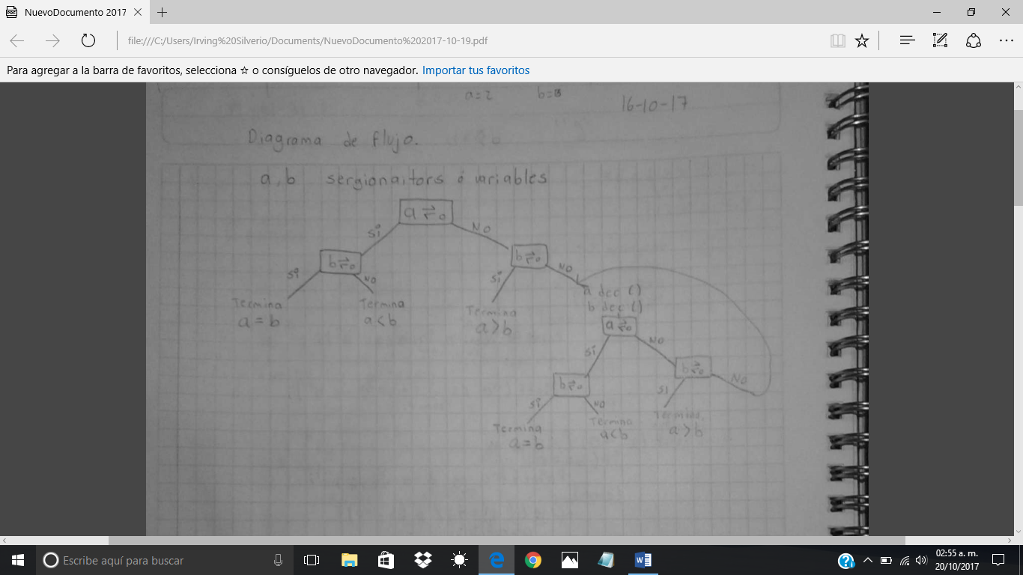**Diagrama de flujo.**

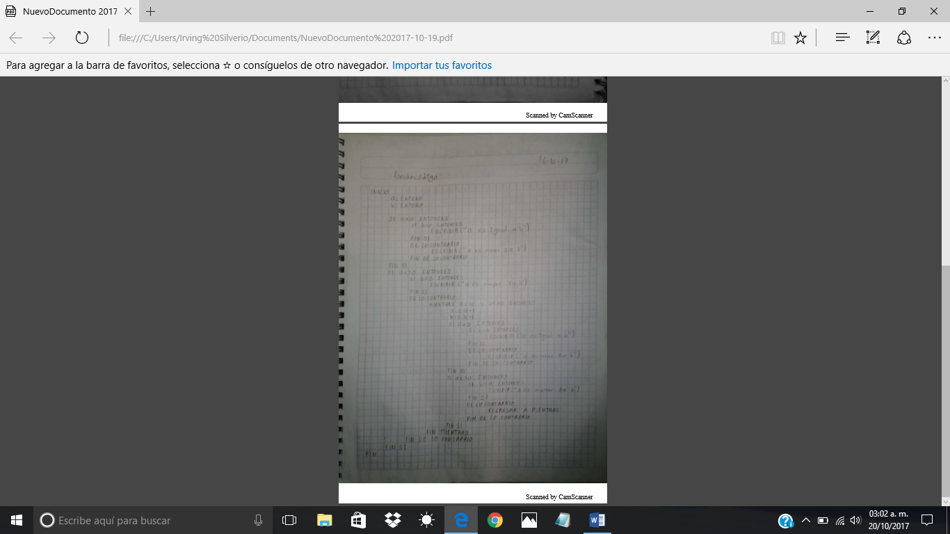**Pseudocódigo.**

**Código en C.**

#include<stdio.h>

int main(){

unsigned int a,b;

a=5;

b=4;

if(a==){

if(b==0){

printf("a es igual a b");

}else{

printf("b es mayor que a");

}

}

if(a!=0){

if(b==0){

printf("a es mayor que b");

}else{

while((a!=0)&&(b!=0)){

a=a-1;

b=b-1;

if(a==0){

if(b==0){

printf("a es igual a b");

}else{

printf("b es mayor que a");

}

}

if(a!=0){

if(b==0){

printf("a es mayor que b");

}else{

continue;

}

}

}

}

}

}

Registro de las fallas y evidencia de que el Código si compiló.

